Модифицирование каталитической системы (Pt, Pd/Al₂O₃) металлами Rh, Ru, Ir
Игонина Е.Д.
Студентка
Московский государственный университет имени М.В. Ломоносова,
факультет наук о материалах, Москва, Россия
E-mail: igoninal96@mail.ru

Катализаторы, содержащие металлы платиновой группы, являются наиболее перспективными для полного окисления метана благодаря высокой активности при достаточно низких температурах (400-500°С). Поэтому они часто используются при изготовлении чувствительных элементов термокаталитических сенсоров на метан. При этом катализатор, находящийся в составе чувствительного элемента, со временем теряет активность, и чувствительность сенсора уменьшается. В связи с этим, целью данной работы является оптимизация состава катализаторов полного окисления метана на основе системы (Pt,Pd)/Al₂O₃ путем добавления Rh, Ru, Ir для стабилизации свойств катализатора при длительной эксплуатации.
Для синтеза катализаторов нами были использованы следующие прекурсоры: RuCl₃*1,88H₂O, H₃[Ir(C₂О₄)₃] *6,2H₂O, H₃[Rh(C₂О₄)₃]*Н₂О, последний из которых был синтезирован впервые. Затем в условиях, приближенных к условиям изготовления чувствительных активных элементов термокаталитических сенсоров, мы синтезировали модельные образцы составов (Pt,Pd,Ru)/γ-Al₂O₃, (Pt,Pd,Ir)/γ-Al₂O₃, (Pt,Pd,Rh)/γ-Al₂O₃ и изучили их фазовый состав. Кроме того, нами были установлены зависимости конверсии от температуры в реакции полного окисления метана, а также изменение чувствительности от времени эксплуатации.
Согласно измерениям активности и стабильности свойств катализаторов в течение длительного времени, введение дополнительного компонента значительно влияет на эти параметры. Так, введение рутения приводит к плавному снижению активности катализатора на 65% в течение 104 суток. Введение родия и иридия приводит к быстрому снижению активности в течение первых 30 суток работы катализатора и стабилизации на постоянном уровне. При этом введение иридия приводит к увеличению активности катализатора, экстраполированной на срок измерения в течение 1 года, на 63% по сравнению с системой (Pt, Pd)/Al₂O₃.
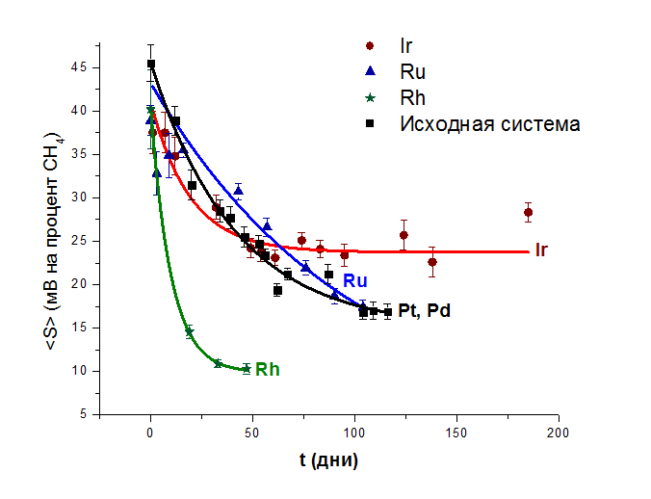
Рис.1 Чувствительность для систем (Pt,Pd,Ru)/γ -Al₂O₃, (Pt,Pd,Ir)/γ -Al₂O₃, (Pt,Pd,Rh)/γ -Al₂O₃

Рис.1 Чувствительность для систем (Pt,Pd,Ru)/γ -Al₂O₃, (Pt,Pd,Ir)/γ -Al₂O₃, (Pt,Pd,Rh)/γ -Al₂O₃

